今日动态 2024.12.12

**晨间来园篇：**

今天来园21人，3人请假。今天早上来园，孩子们能够自主入园进入班级，孩子们进入班级后能够自主签到、放水杯和进行区域计划。

**区域游戏篇：**

本周区域活动孩子们能够按照自主选择的区域进行游戏。孩子们能够自主探索新投放的游戏材料，并在游戏分享中介绍讲解自己的游戏经验，非常棒呢！

|  |  |  |
| --- | --- | --- |
|  |  |  |
| 建构区：乐高、动物园 | 益智区：堆雪人棋 | 科探区：达芬奇桥、纸桥承重 |
|  |  |  |
| 万能工匠：桌子 | 美工区：剪纸 | 走廊科探：玩转陀螺 |
|  |  |  |
| 益智区：好玩的规律、翻翻乐、迷宫 | 走廊科探：平衡积木 |  |

**集体活动篇：综合《各种各样的鱼》**

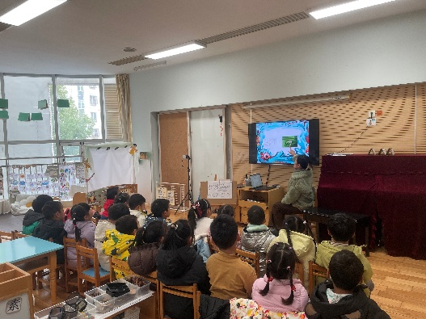这是一节偏向于科学的综合活动。水里面生活着各种各样的鱼，有的大，有的小，有的圆，有的扁，有的细长，有的有刺，有的会变色，有的有花纹，甚至连游泳的方式都不一样，鱼的这些不同特点很能吸引幼儿的目光及谈论的兴趣。虽然鱼的种类繁多，但是它们也有共同的特征：生活在水里，会游泳，有鳍，用腮呼吸等。本节活动通过说一说、看一看等方式让幼儿知道鱼的种类非常丰富，并且了解鱼的基本特征，萌发幼儿喜欢鱼的情感。

在活动中，**程梓轩、靳一哲、徐菲梵、张雨歆、王兴诚、董奂廷、梁礼煊、蔡铭泽、蔡铭豪、卢文汐**小朋友知道鱼的种类繁多，了解鱼类的基本特征，初步知道鱼类的身体结构适宜在水中生活。**夏我杺、肖茗皓、何安瑾、衣佳欢、吴颀、陈语垚、李若伊、季千予、邢锦、黄铭宇、龚奕欣**喜欢鱼，能大胆地向同伴介绍自己所知道的有关鱼的信息。

**生活活动篇：**

1.点心情况

今天的上午点心是牛奶、奶酪华夫饼，下午点心是花生菜粥，水果是甜橙、火龙果。

2.午餐情况

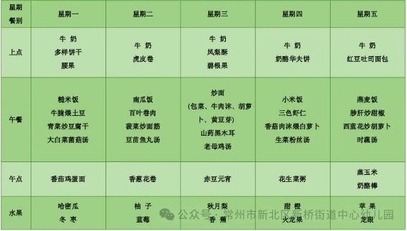午餐是小米饭、三色虾仁、香菇肉末煨白萝卜、生菜粉丝汤。孩子们现在能够预估自己的饭量，根据自己的情况调整盛饭量，并且能够安静有序地吃完自己的饭菜。

大部分孩子已能够较好地使用筷子，还有三位小朋友**蔡铭泽、吴颀**需要在家中多多练习抓握筷子的正确手法哦！

3.午睡情况

今天大部分小朋友都在12：40前入睡，个别孩子在老师的陪伴下稍晚入睡。

**家长寄语：**

1.请及时帮孩子修剪指甲！

2.天气寒冷，请家长给孩子及时增添衣物哦！

3.动态上的照片，仅作为老师观察时的随拍，并不是所有孩子的照片都会呈现，家长可重点关注孩子的各项能力发展情况。